УВЕДОМЛЕНИЕ № 696/ДК
об эвакуации транспортного средства

Администрация города Ульяновска сообщает об эвакуации транспортного средства марки ВАЗ 21140 с государственным регистрационным знаком М072ТЕ 73, расположенного по адресу: г. Ульяновск, ул. Минаева, вблизи д. 38/1, в связи с тем, что указанное транспортное средство имеет признаки брошенного, разукомплектованного.
Процедура эвакуации проведена соответствии с Порядком выявления, эвакуации и хранения брошенных, бесхозяйных, разукомплектованных транспортных средств на территории муниципального образования «город Ульяновск», утверждённым постановлением администрации города Ульяновска от 19.06.2017 № 1505.
Телефон для справок: 8 (8422) 58-36-04.
Адрес: 432000, г. Ульяновск, ул. Кузнецова, д 7.

«17» июня 2025 года

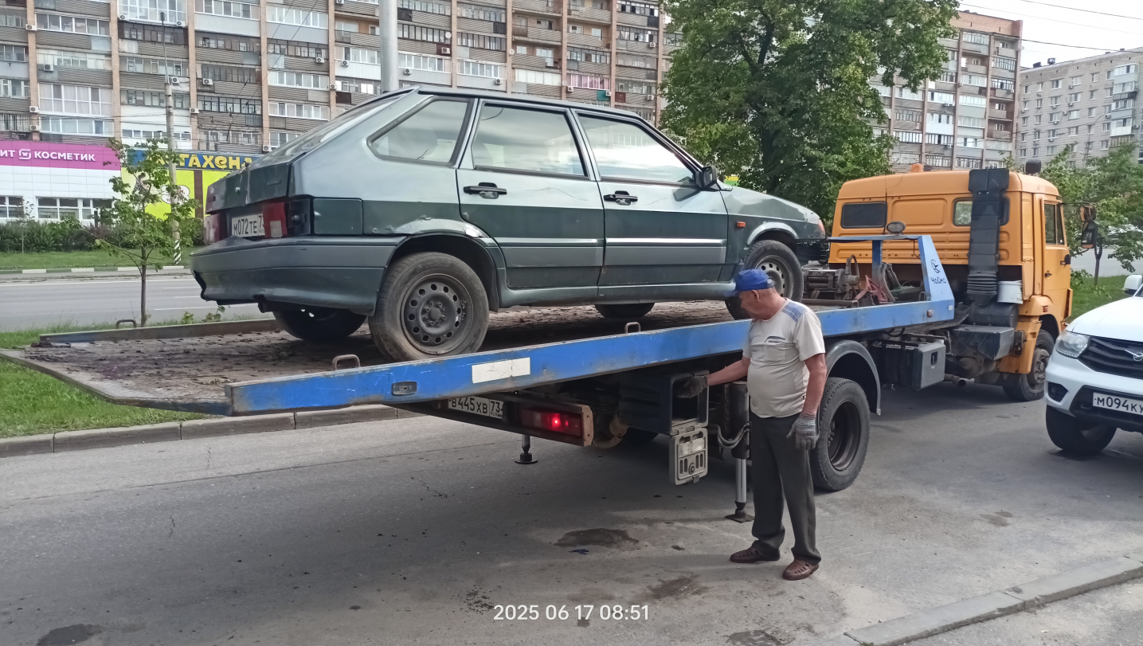

УВЕДОМЛЕНИЕ № 540/ДК
об эвакуации транспортного средства

Администрация города Ульяновска сообщает об эвакуации транспортного средства ВАЗ 2106, с государственным регистрационным знаком Т992ХН 73, расположенного по адресу: г. Ульяновск, ул. 154 стрелковой дивизии, д. 58, в связи с тем, что указанное транспортное средство имеет признаки брошенного, разукомплектованного.
Процедура эвакуации проведена соответствии с Порядком выявления, эвакуации и хранения брошенных, бесхозяйных, разукомплектованных транспортных средств на территории муниципального образования «город Ульяновск», утверждённым постановлением администрации города Ульяновска от 19.06.2017 № 1505.
Телефон для справок: 8 (8422) 58-36-04.
Адрес: 432000, г. Ульяновск, ул. Кузнецова, д 7.

«17» июня 2025 года
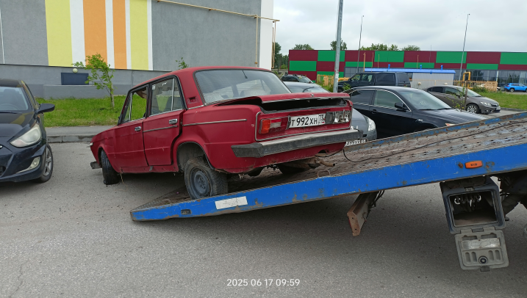 | 